**AHD+CVBS模拟高清有线网络&WIFI图传模组**

**技术手册**

**一、应用场合：**

适用于对模拟监控改造、将模拟信号编码转成网络传输、同轴线长距离传输、车载监控，标清/高清监看、实时监控场合。

**二、经典案例：**

1.模拟摄像头改造成网络监控。

2.行车记录仪。

3.摄像头需要拉长线的监控和视频解决方案。

4.工业内窥镜。

5.无人机航拍。

**三、型号：**

CY-C20A-WA

**四、产品特色：**

■2D/3D降噪、数字宽动态、多种图像增强和矫正算法，图像清晰、细腻、逼真。

■支持H.265+、H.265、H.264编码，超低码率、高清画质。

■最大支持200万编码，最高支持1920x1080@30帧。

■支持双向语音对讲。

■支持ONVIF2.4标准协议、GB28181协议，可接入第三方后端/平台。

■支持手机和PC远程监看、支持云存储。

■支持扩展WIFI：热点和STA模式。

■支持扩展4G：移动/电信/联通全网通。

■支持扩展GPS/北斗定位。

■支持扩展POE。

■支持串口、RS485传输。

■支持各种PAL、NTSC制式模拟视频输入。

■EMMC存储。

■兼容CVBS模拟标清、AHD模拟高清输入，支持市面上所有CVBS、AHD图像板。

■尺寸44x23mm,方便安装，方便做小型化产品。

**五、卖点：**

兼容CVBS和AHD，支持市面上所有各种分辨率AHD和CVBS模拟高清摄像头、H.265+、低延时、RS485、支持定制和二次开发。

**六、技术参数：**

|  |  |  |
| --- | --- | --- |
| **系统结构** | 主控 | 嵌入式单核32位ARM A7，纯硬压缩，内部集成A7和FPU、NEON，主频800MHZ |
| DDR | 512Mb(内置) |
| Flash | 16MB |
| 系统构架 | Linux |
| Sensor传感器 | AHD模拟高清、CVBS标清 |
| **音视频**  **编码** | 视频压缩格式 | H.264/H.265 High/Main/Base profile，JPEG/MJPEG Baseline编码；支持I/P帧 |
| 音频压缩格式 | G.711/ACC编码，支持音频3A(AEC、ANR、AGC) |
| 主码流 | 1920x1080(200万)/30帧；1280x720(100万)/30帧 |
| 次码流 | 640x480(VGA)/30帧；640x360/30帧；320x240(QVGA)/30帧 |
| 最低照度 | 取决于AHD或CVBS sensor板 |
| 信噪比 | 取决于AHD或CVBS sensor板 |
| 宽动态范围 | 取决于AHD或CVBS sensor板 |
| 最大抓拍图像 | 1920x1080(200万) |
| 最大视频输入 | 1920x1080(200万)/30帧 |
| 视频压缩率 | 32Kbps-20Mbps连续可调，支持CBR/VBR码率控制模式 |
| OSD菜单 | 4个区域的编码前处理OSD叠加 |
| 图像翻转 | 支持水平、垂直翻转 |
| **网**  **络**  **功**  **能** | 网络协议 | TCP/IP、UDP、RTP、RTSP、HTTP、DNS、DHCP、FTP、NTP、PPPOE、RTMP |
| 智能报警 | 支持移动侦测报警、联动报警、联动录像、联动抓拍 |
| FTP上传 | 支持 |
| 云存储 | 支持 |
| **4G** | 支持运营商 | 移动、联通、电信 |
| 支持速率 | CAT1(适合传数据/图片)、CAT4(适合传视频) |
| **WIFI** | 传输协议 | 802.11b/g/n、支持WEP、WPA、WPA2加密协议 |
| 支持模式 | AP热点、STA局域网模式 |
| **定位** | 支持卫星 | GPS、北斗、格洛纳斯 |
| 定位误差 | 小于5米 |
| **数**  **据**  **传**  **输**  **及**  **存**  **储** | 数据存储 | 视频、图片文件 |
| 存储机制 | 手动、自动（循环、定时、报警开关量、移动侦测） |
| ONVIF协议 | 标准ONVIF2.4协议 |
| GB28181协议 | 支持 |
| 客户端浏览 | 支持IE6.0及以上（设备内嵌Web Server）浏览器浏览，最多支持10用户同时访问 |
| 手机客户端 | 支持iphone、Android系统 |
| 网络云 | 已对接爱为云/华为好望云/七牛云，其它云平台可根据需求对接 |
| 本地存储 | EMMC芯片存储，最大支持128GB，支持循环录像 |
| **接**  **口** | 网络接口 | 标准10/100M自适应以太网，防雷防静电设计 |
| USB接口 | 可扩展WIFI |
| 音频输入接口 | 线性输入/差分输入，1Vvpp |
| 音频输出接口 | 线性输出，1Vvpp |
| 串口 | 1路、TTL电平3.3V |
| RS485接口 | 1个，防雷防静电设计 |
| **一**  **般**  **规**  **范** | 工作温度 | -20---70°C |
| 工作湿度 | 90%RH以下 |
| 工作电压 | DC4.5---16V(+/-10%) |
| 功耗 | 不带WIFI/4G：1.1W左右；带WIFI：1.3W左右(传数据时)；带4G：1.7W左右(传数据时) |
| PCBA尺寸 | 44mm(长)x23mm(宽)x7mm(高) |

**七、接口定义：**

1.正面接口定义：

U02. EMMC存储，最大支持512GB

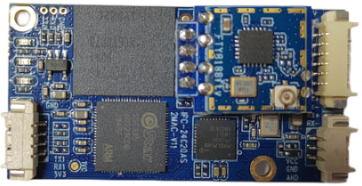

J7:调试串口

1.TX0:串口发送

2.RX0:串口接收

3.地

J8.RS485接口:

1.地

2. RS485-

3.RS485+

4.3.3V输出

J2.AHD/CVBS视频输入接口(1.25mm间距座子)

1.12V输出(给sensor板)

2.地

3. CVBS/AHD视频信号输入

J6.电源/有线网络接口:

1.12V:总电源输入(DC4.5-12V)

2.GND:地

3.TX+:网络发送+,接网口1脚

4.TX-:网络发送-,接网口2脚

5.RX+:网络接收+,接网口3脚

6.RX-:网络接收-,接网口6脚

2.背面接口定义：

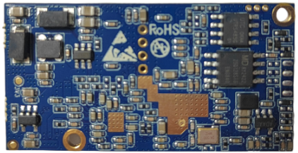

J14.音频输入输出接口:

1.3.3V输出

2.音频输出

3.音频地

4.音频输入

**八、产品外观图：**

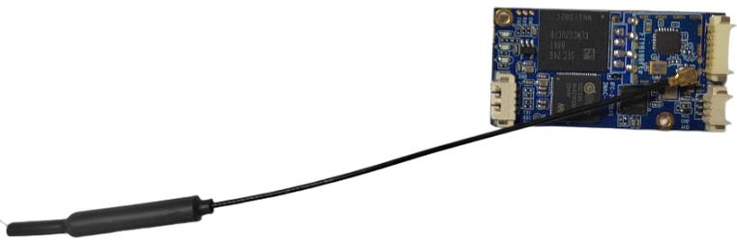

**九、产品尺寸图：**

